**Запись для прохождения профилактических медицинских осмотров, диспансеризации через ЕПГУ**

1. Настройки РМИС.

2. Сценарий записи на портале ЕПГУ.

3. Отображение в РМИС.

# 1. Настройки РМИС

В Паспорте МО – Лечебные учреждениянеобходимо указать значение в поле «Регистр медицинских организаций Российской Федерации (версия 2)»

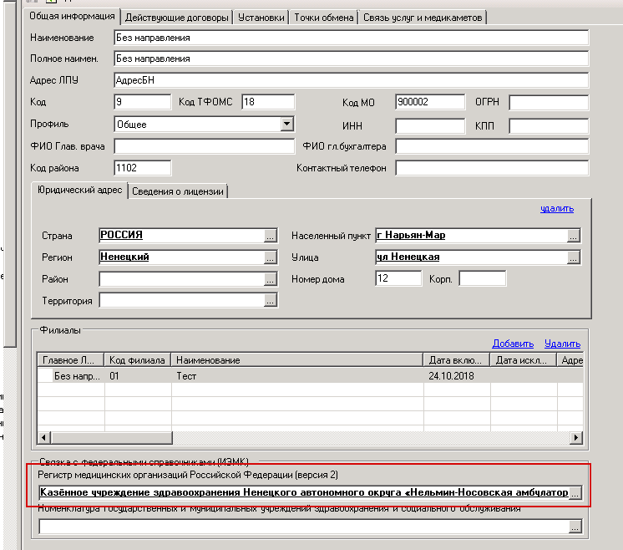

в разделе Филиалы ( в каждом) – Установки – ФРМО – необходимо заполнить поле «Структурное подразделение (филиал)» по данным справочника МЗ РФ.

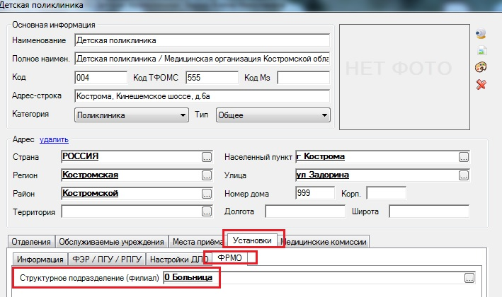

В должности врача, осуществляющего профилактический медицинский осмотр, в Расписании приема необходимо выделить талоны с типом «Медицинский осмотр» (подробнее см. Инструкцию по настройке расписания в РМИС),

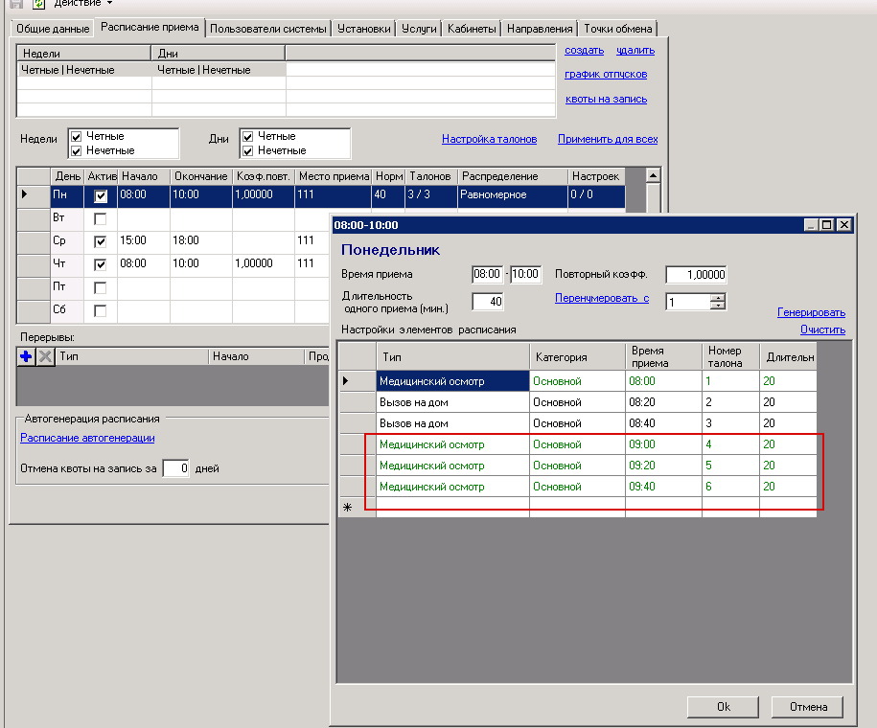

на вкладке «Услуги» добавить код A01.29.004.

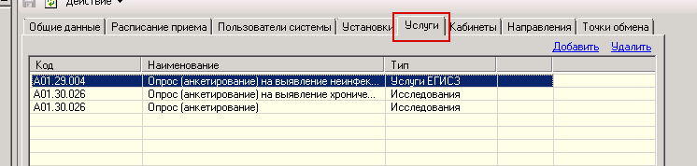

# 2. Сценарий записи на портале ЕПГУ.

После авторизации на портале необходимо выбрать «Запись на прохождение профилактических медицинских осмотров, диспансеризации» (https://www.gosuslugi.ru/10088/1/form), указать регион :

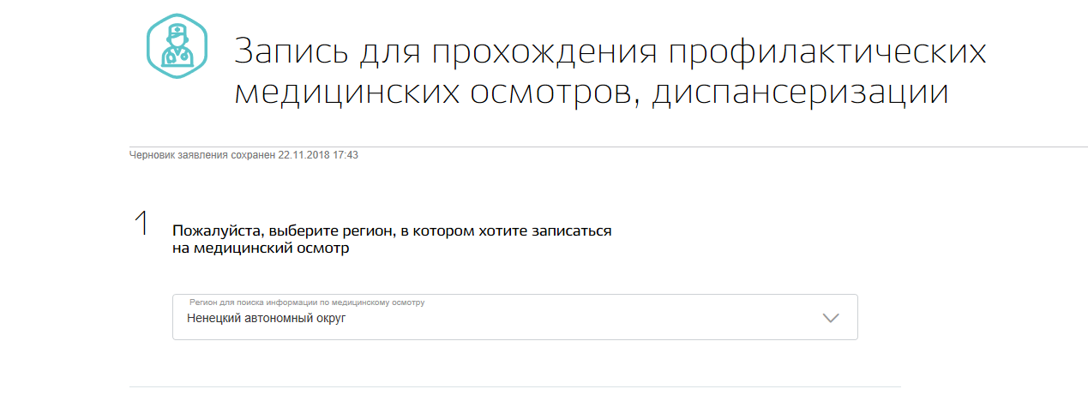

Проверить персональные данные и нажать на «Заполнить анкету» или «Перейти к плану медицинского осмотра»

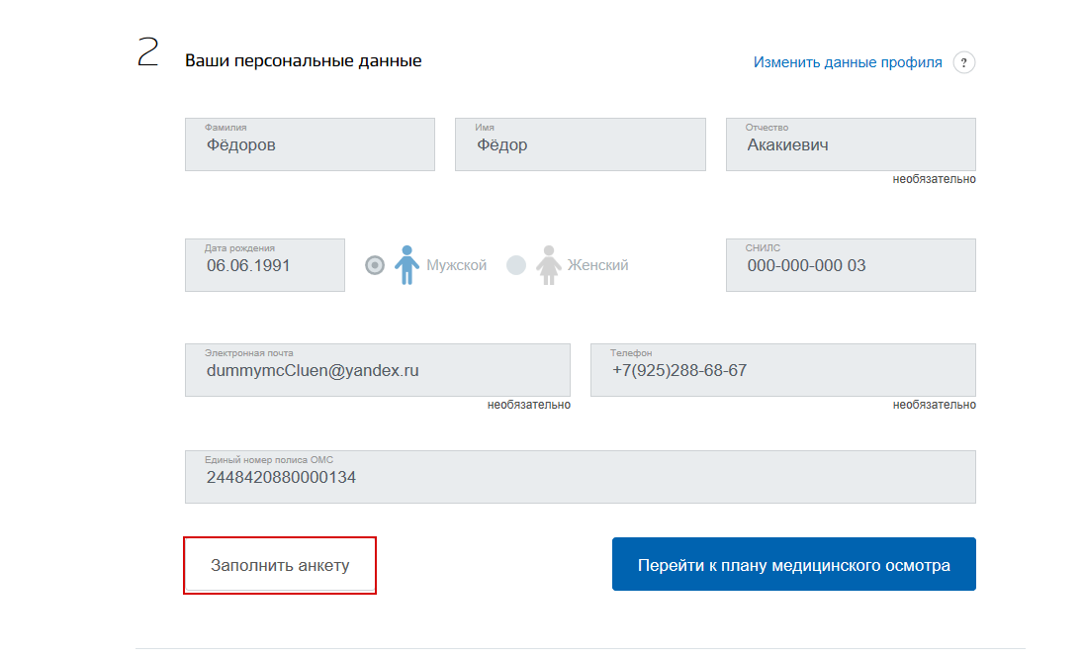

После заполнения анкеты нажать на кнопку «Далее»

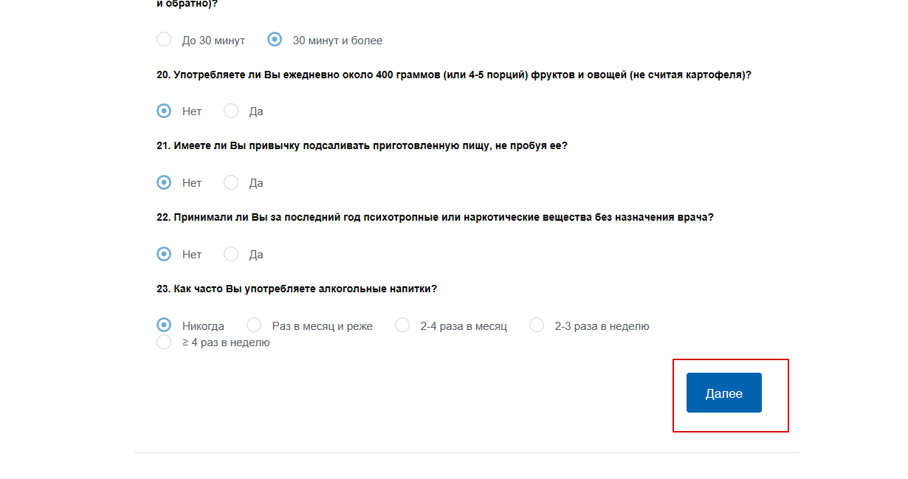

Появится информация о:

* месте приема (медицинская организация, к которой прикреплен пациент);
* ФИО специалиста (врач из участка, к которому относится пациент);
* свободные талоны для записи

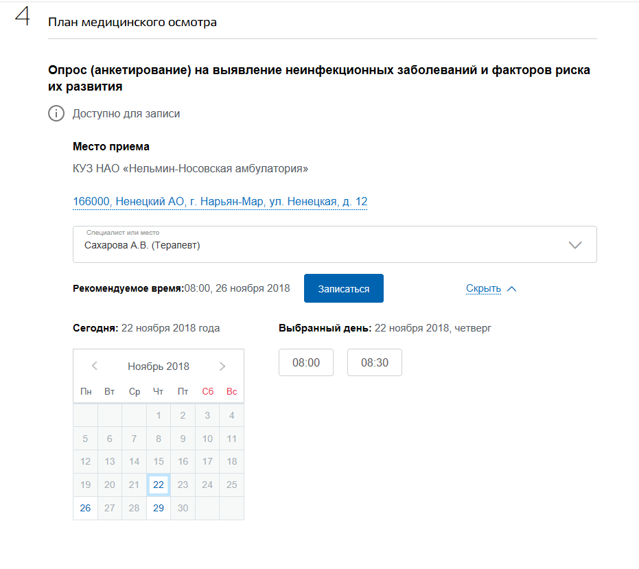

После выбора даты и времени нужно подтвердить запись:

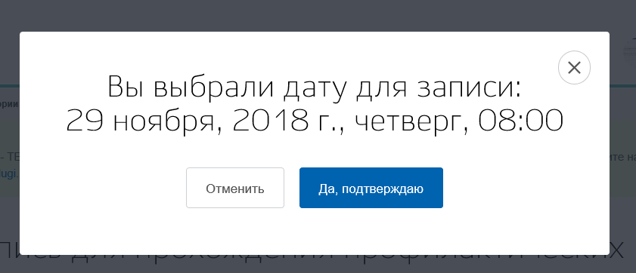

После подтверждения появится полная информация о записи. При желании ее можно отменить.

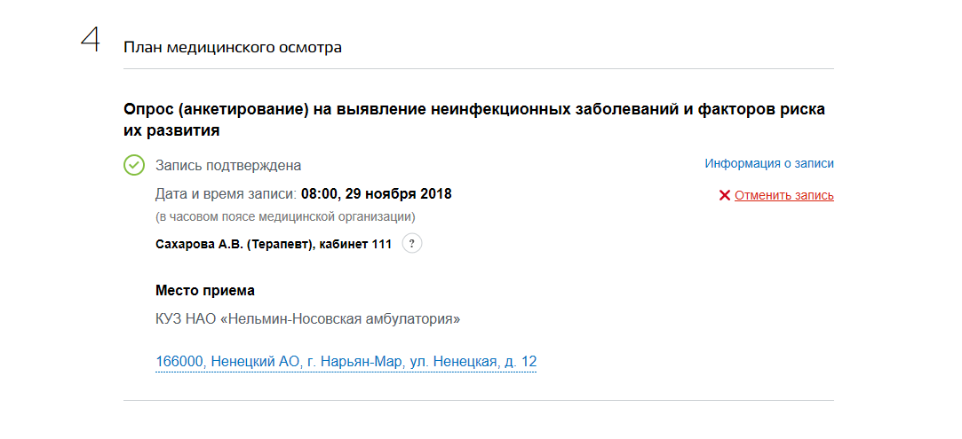

# 3. Отображение в РМИС.

Информация о записанных пациентах отображается у врача в папке Амбулаторный прием → Записи на диспансеризацию:

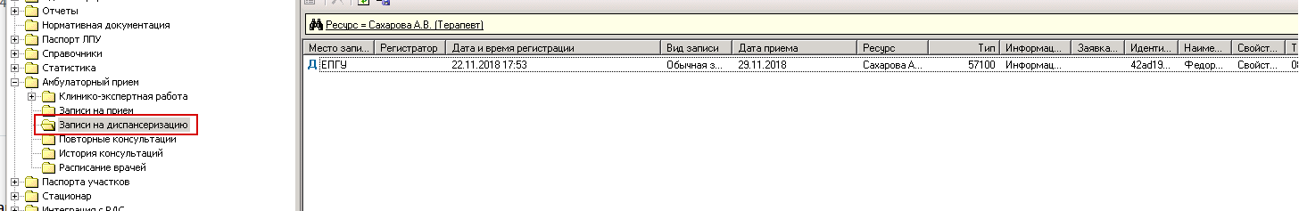

Запись может быть отменена врачом (Удаление записи доступно только в день, на который был записан пациент)

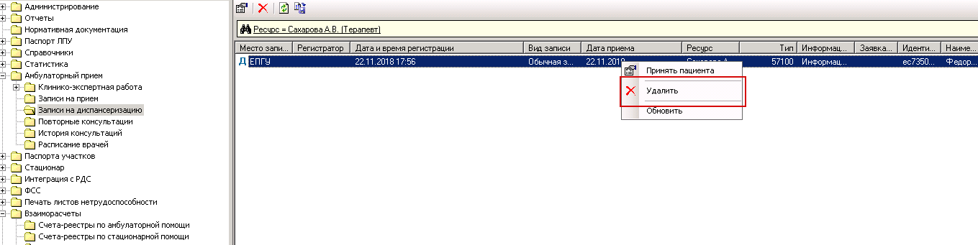

или регистратором (Регистратура → Просмотр расписания)

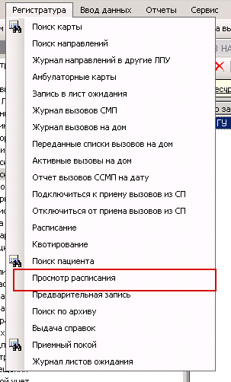

Необходимо выбрать специалиста, день, время и пациента. Нажать правой кнопкой мыши и выбрать «Удалить запись»

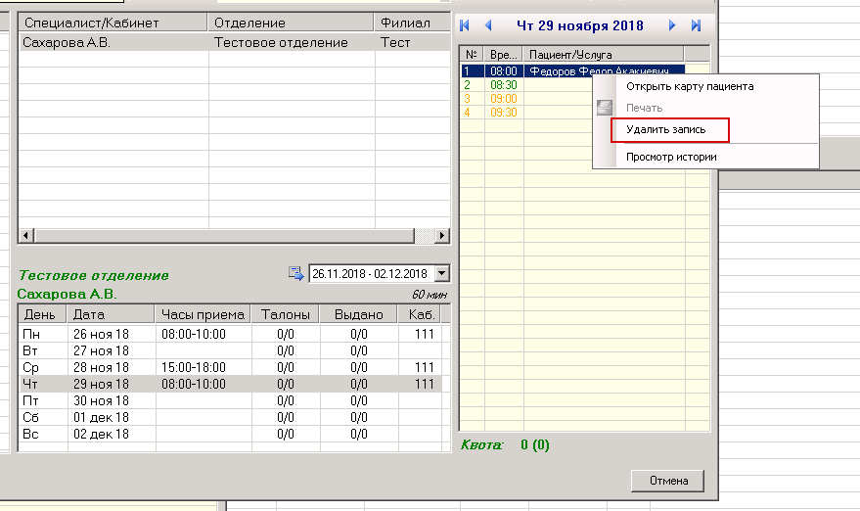

Для удаления записи нужно указать причину и нажать ОК:

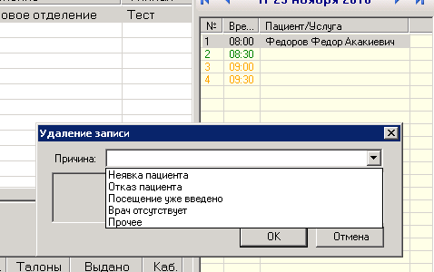

После удаления записи на портале будет обновлен статус записи:

